- Đề xuất thanh toán hàng kỳ trên cfms: sẽ chia theo 2 luồng TT: Định kỳ và Đột xuất
- BCH CT gửi Đề xuất thanh toán của tuần:
– Khi bấm Thêm hệ thống hiện lên các bill còn số dư chưa thanh toán hết (tô đỏ những bill đã quá hạn):
Mã đối tượng | Tên Đối tượng | Số hợp đồng | Bill thanh toán | Ngày đến hạn thanh toán | Số tiền còn lại phải thanh toán theo bill | Số tiền BCH CT đề xuất thanh toán | Số tiền thanh toán (Kế toán duyệt) | Ghi chú
(1) | (2) | (3) | (4) | (5) | (6) | (7) | (8)
Nhân công (Bill của Hợp đồng nhân công)
Thầu phụ chỉ định (Bill của Hợp đồng Thầu phụ chỉ định)
Tổng cộng

(4) Bill thanh toán hyperlink khi click vào sẽ ra màn hình bill đã hoàn thành duyệt
Chặn (7) <=6
Chặn (8)<=7
Tổng cột (8) <= mục a bên dưới
Trên màn hình này có thêm 4 ô ở mục ngoài:
(a) Đinh mức đi trong tuần đối với CT (Ban tài chính chịu trách nhiệm khai trường này)
(b) Thu chi theo thực chi đến cuối tuần trước: Hệ thống lấy số trong Báo cáo thu chi trên Bravo đến ngày CHT lập đề xuất thanh toán tuần
(c) Thu chi thực tế đến hết tuần này nếu chi theo đề xuất BCH: Tự động tính bằng (b)- Tổng cột (7)
(d) Thu chi thực tế đến hết tuần này nếu chi theo đề xuất Kế toán: Tự động tính bằng (b)- Tổng cột (8)

- Quy trình duyệt Đề xuất thanh toán:
Người lập tạo Đề xuất thanh toán tuần → CHT duyệt → Ban tài chính duyệt định mức → Kế toán trưởng phê duyệt định mức → Kế toán cộng trình dựa vào định mức được duyệt, duyệt giá trị thanh toán chi tiết theo từng đối tượng.
Bước 1: BCH CT tạo Đề xuất thanh toán tuần
- Người lập chọn Thêm mới-> Ra kỳ đề xuất từ ngày đến ngày-> Ra màn hình hiển thị các bill đã hoàn thành duyệt còn số dư chưa thanh toán (Cơ sở xác định: Giá trị đề xuất thanh toán theo bill đã hoàn thành duyệt – Gía trị UNC đã lập link với bill)
- Người lập chọn các bill cần đề xuất thanh toán (nếu số tiền đề xuất TT < số tiền được duyệt trên bill thì nhập giá trị đề xuất ứng với bill)
Trong trường hợp cùng 1 đối tượng và hợp đồng có nhiều bill đã hoàn thành duyệt còn số dư chưa thanh toán-> Chặn: Phải đề xuất thanh toán hết bill trước mới được đề xuất bill sau
- Sau khi lưu, Bảng đề xuất thanh toán khi đến các bước duyệt sau chỉ hiện lên các bill có đề xuất thanh toán.
Bước 2: Chỉ huy trưởng duyệt
Bước 3: Ban tài chính nhập định mức đi trong tuần ứng với CT
Bước 4: KTT xác nhận định mức đã duyệt ở Bước 3. KTT được quyền sửa lại định mức
Bước 5: KTCT nhập giá trị thanh toán ứng với từng dòng theo để xuất nằm trong định mức
Bước 6: KTNH sẽ bấm chọn Gửi bảng tổng hợp đề xuất thanh toán
Bước 7: Xây dựng 1 bảng tổng hợp thanh toán của tất cả các công trình (theo mẫu)-> KTT kiểm tra và có quyền vào công trình muốn chỉnh để chỉnh lại số tiền duyệt thanh toán Bước 5
Thêm cột Hình thức thanh toán để chọn Vay/ LC UPAS
Hoàn thành duyệt.
Sau khi hoàn thành duyệt, hệ thống sẽ tự động gửi mail Đề xuất thanh toán cho BCHCT
Note: Lưu lịch sử điều chỉnh .

- Lập UNC thanh toán
Bước 1: KTCT lập UNC
Sau khi hoàn thành duyệt Đề xuất thanh toán, KTCT chọn Lập UNC, màn hình sẽ hiện ra chi tiết các bill thanh toán được duyệt theo đề xuất của tất cả các CT do kế toán phụ trách.
KTCT chọn các bill thanh toán theo DS UNC muốn lập, chọn Tài khoản Ngân hàng đi tiền.
Chọn gửi duyệt.
Hệ thống sẽ tự động tạo UNC trên Bravo.
- Trường hợp 1: Hình thức thanh toán để trống không chọn, UNC sẽ được tạo ở phần UNC, Séc, Báo nợ ngân hàng (số phiếu đánh theo STT/TÊN VIẾT TẮT KT PHỤ TRÁCH, VD: 001/HANGHTT) ở trạng thái: Đã hoàn thiện.
- Trường hợp 2: Hình thức thanh toán: Vay, UNC sẽ được tạo ở phần Giấy nhận nợ, tài khoản có mặc định 34111
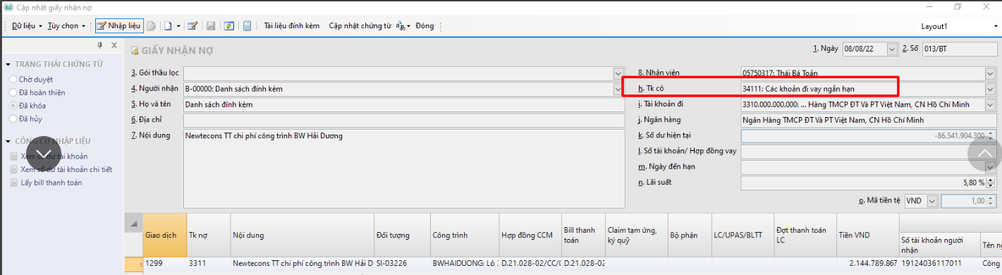
- Trường hợp 3: Hình thức thanh toán: LC UPAS, UNC sẽ được tạo ở phần Giấy nhận nợ, tài khoản có mặc định 33881
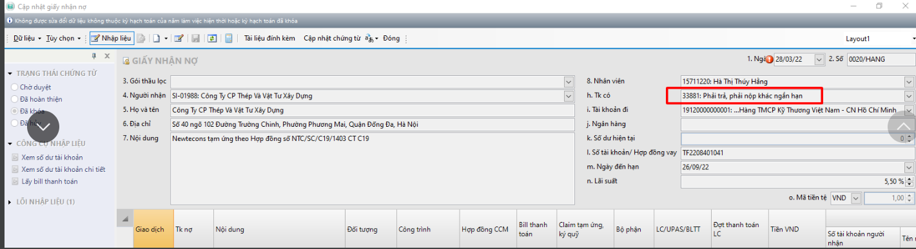

Từng dòng trong UNC thêm cột khi bấm vào sẽ ra màn hình bill duyệt trên cfms.
Trên bill sẽ tự động hiển thị thông tin: Ngày thanh toán: Số tiền thanh toán (Khi UNC ở trạng thái: Đã hoàn thiện)
Bước 2: Kiểm soát viên duyệt UNC trên cfms
Khi KSV bấm duyệt trên cfms, UNC trên Bravo sẽ tự động chuyển sang trạng thái Đã khóa
Trường hợp UNC bị sai, KSV bấm Trả lại, quay về Bước 1.
Bước 3: Kế toán trưởng duyệt -> chuyển sang Bước 4
Trả lại -> Quay về Bước 1
Có gửi mail thông báo cho cả KSV
Bước 4: Giám đốc tài chính duyệt -> Chuyển sang Bước 5
Trả lại -> Quay về Bước 1
Có gửi mail thông báo cho cả KTT, KSV
Bước 5: Hệ thống tự động gửi thông tin kế hoạch thanh toán qua email cho Khách hàng. Thông tin email sẽ lấy từ thông tin khai báo đối tượng trên hệ thống.
- Làm form kết xuất theo mẫu đi lệnh online của từng ngân hàng.
- Khác:
- Phân quyền hiển thị giao diện xem nhanh của Ngân hàng:
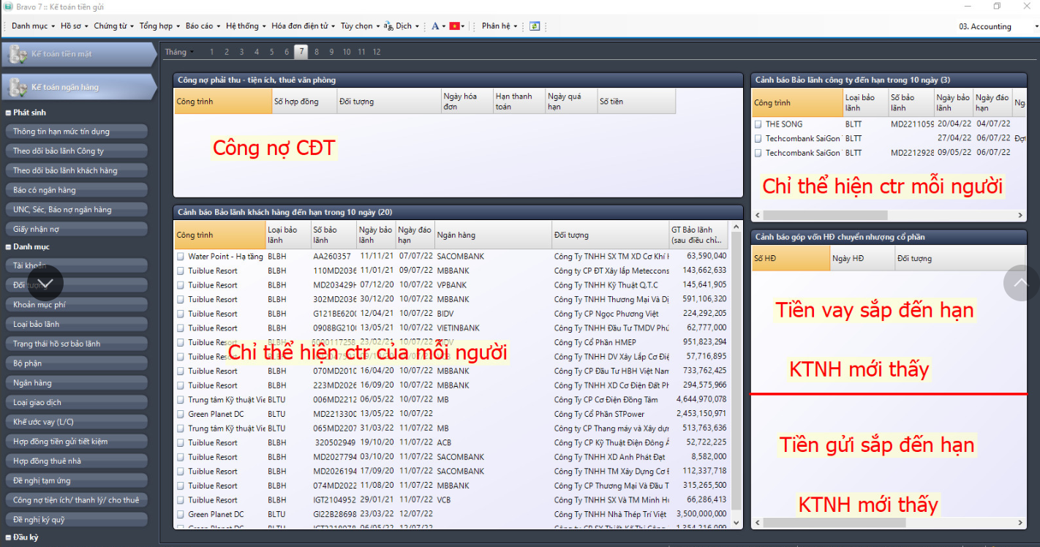
Note: Kiểm soát viên, KTT sẽ hiển thị hết
- Phân bổ thiết bị sẽ có giao diện nhập tiền thuê TB mỗi tháng
- Phân bổ 24231 sẽ không gồm tiền Khấu hao TSCĐ
- Báo có của NH cũng đánh số nhanh như UNC

